Администрация БФУ крала миллионы
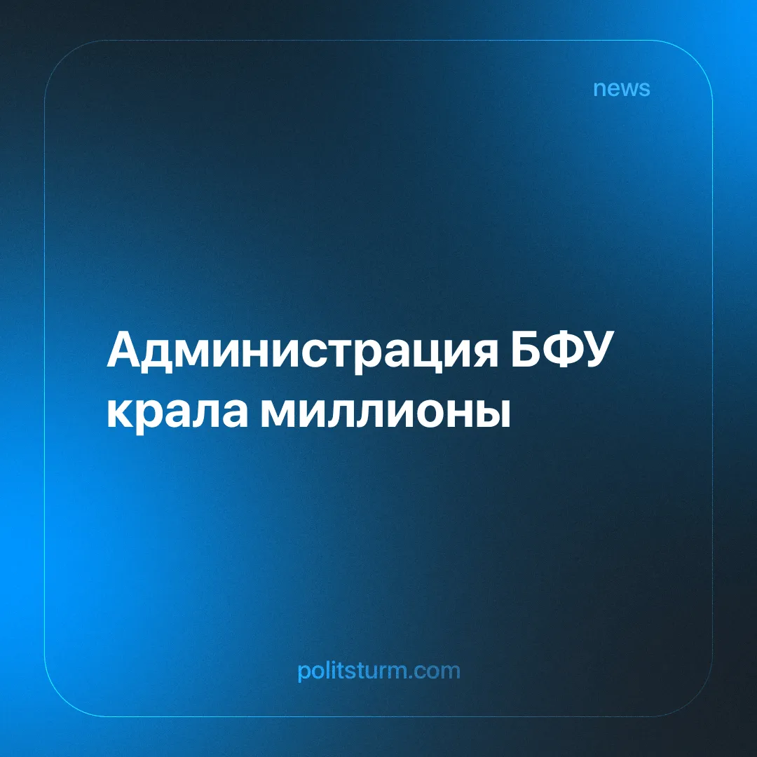

Оригинальная статья
2025-02-13
3 мин. на чтение

“Следственный комитет России возбудил еще одно уголовное дело в отношении бывшего ректора Балтийского Федерального университета (БФУ — прим. ПШ) имени И. Канта Александра Федорова и его заместителя Елены Мялкиной, обвиняемых в присвоении в особо крупном размере. <...> По данным следствия, с ноября 2021 года по июнь 2024 года обвиняемые присвоили более 4,1 млн руб., выплачивая незаконные стимулирующие выплаты еще восьми подчиненным”, — сообщает РБК [1].
Бывший ректор БФУ обвиняется не только в присвоении 4.1 млн руб., но и в нанесении ущерба университету в размере 40.9 млн руб. Согласно источнику, схема изымания средств из бюджета института заключалась в издании приказов о единовременных выплатах работникам заведения, после чего проректор собирала выплаты и возвращала их руководителю.
Безусловно, отдельные личности повинны в совершённом. Но какой выбор имеют нынешние работники образовательной системы? Преподаватели медицинского вуза РосУниМед в Москве, например, брали взятки за экзамены [2]. Случаи, сродни БФУ, происходили в Самаре, Приволжье, Воронеже, Сахалинской области, Дагестане, Смоленской области и т.д. [3]
Совместно с жёсткими вступительными испытаниями и вложенными ресурсами, студенты и родители встречаются с непреодолимой коррупцией. Реалии таковы: время на подготовку, средства на репетиторов, усилия и даже здоровье являются лишь началом. Тем непроходимее ситуация для малоимущих семей или жителей глубинок.
Им необходимо не только пройти трудоёмкий конкурс, но и найти деньги на дорогу, проживание, питание, учебную технику. Это оказывает несравненное давление на школьников. Не стоит и говорить, что оно приводит к нервным срывам и обострению полученных в семье и обществе психологических травм [4]:
“Школьники боятся сдавать ОГЭ и ЕГЭ, потому что педагоги и родители практически повсеместно третируют будущих выпускников. Угрозы вроде "плохо сдашь — пойдёшь улицы мести", "плохие результаты на ЕГЭ — будешь всю жизнь неучем" нередко доводят как отличников, так и троечников до нервных срывов, а принимать успокоительные средства не рекомендуют врачи”, — сообщается в СМИ.
В интервью Коммерсанту [5], глава Superjob Алексей Захаров определил дефицит учителей РФ в 500 тыс. человек. Одновременно число работников сфер услуг (доставка еды, например), оформленных как самозанятые, возросло с 2 до 12 млн человек. Для преподавателей и количество рабочих вакансий, и зарплаты в регионах и центре разнятся.
Ввиду оптимизации государством образовательных учреждений и персонала, повышается нагрузка: преподаватели и педагоги вынуждены брать дополнительные обязанности, которых могло и не быть. Какие перспективы в жизни предлагает и как защищает права работников образования государство, если сами чиновники, реагируя на жалобы и просьбы, убеждают учителей, что “на забастовку выходить они не имеют права” [6]?
“Учителя после встречи вышли в шоке. Нас пытались заверить, что мы получаем зарплату в полном объеме, все 22 тысячи и зря бунтуем. По бумагам у них там все правильно складывается. Но у нас учитель начальных классов получает 13 тысяч рублей. Сказали, что деньги в районе где-то теряются. Но при этом ни один чиновник не был наказан почему-то. <...>
Учитель также рассказал о том, что на него началось давление. После совещания руководитель департамента образования и науки Наталья Бобкова прошла в кабинет и проверила его учебный план. Она высказала несколько замечаний. Кочеулов опасается, что после учительского бунта будут воздействовать на всех. Тем более на совещании звучали фразы об изменении штатного расписания”.
“Если рабочие проявляют недовольство, то это незаконно", – скажут успешные "управленцы", но сами при этом не брезгуют его нарушать, когда выгодно. Одной рукой они выдают запреты и штрафы рабочим, другой рукой занимаются взяточничеством и казнокрадством.
При капитализме иного отношения от "блюстителей" закона ждать не следует. Законы – это лишь ширма сути капиталистических отношений, эксплуатации людей труда ради постоянного обогащения кучки собственников. Этим объясняется и тщетность исключительно профсоюзных акций.
Ограничившись только экономическими достижениями, люди не замечают, что торгуются с собственником отдать им часть их же труда. Не абсурдно ли? Остановившись на этом, простые граждане никогда не добьются нормальных условий труда, а неорганизованные или организованные выступления временны и утихают, как только предприниматель идёт на некоторые уступки.
Его поведение определяется его экономическими интересами. Если и думать об улучшении благополучия простых граждан, то нужно делать это через создание условий, в которых будет отсутствовать нужда воровать, наживаться и изворачиваться за счёт других, дабы самому не пропасть. Положив конец эксплуатации человека человеком, можно создать общественную система с новыми экономическими отношениями.
Ими будет править не конкуренция и анархия производства, а товарищество рабочих, использование и распределение их труда в их интересах, их государством, под их контролем, под контролем, учащихся управлять своей жизнью, рабочих. Вот почему коммунисты требуют смены текущей общественной системы на социализм.
Установить условия, обеспечивающие общественное присвоение общественного труда, его распределение рабочим, а не буржуазным государством. В этой экономической, политической и идеологической борьбе и закреплено созидание условий, лишённых наёмного, экономического угнетения, конкуренции и карьеризма.
“Не тратьте слова на братство славян, братство рабочих — и никаких прочих”, — В. Маяковский

Источники:
[1] РБК — “Против экс-ректора БФУ Фёдорова возбудили ещё одно дело” от 17 января 2025 г.
[2] МК — “«Размер зависел от жадности кафедры»: студенты рассказали о взятках в Медико-стоматологическом университете” от 20 июня 2024 г.
[3] ТАСС — “Громкие уголовные дела против ректоров российских государственных вузов” от 27 октября 2022 г.
[4] Life — “От нервного срыва до обморока. Каждому пятому школьнику перед ЕГЭ нужен психолог” от 21 мая 2019 г.
[5] Коммерсант — “Глава Superjob оценил дефицит учителей в России в 500 000 человек” от 16 декабря 2024 г.
[6] Педсовет — “Чиновники объяснили учителям, что устроить забастовку они не могут” от 11 декабря 2024 г.

Оригинальная статья

